Vyfarbi si svoj domček z geometrických tvarov – kruh žltou farbou, trojuholník modrou, kocku červenou, obdĺžnik zelenou farbou

Vytlačiť túto farebnú stránku Späť na farebné stránky

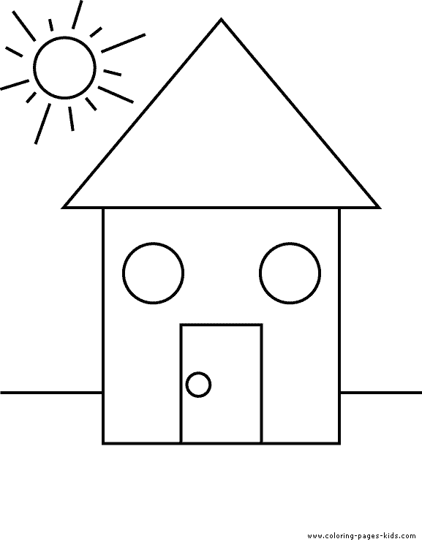

Vystrihni si tvary a poskladaj si domček, podľa predlohy – nalep si ho na výkres

